MICRO CONVERTITORE FM-AM PER RADIO D'EPOCA IN AM

Premessa

Il circuito proposto in questo articolo vuole essere un simpatico ausilio a quelle radio d’epoca riceventi esclusivamente in AM / gamma O.M. che, come ben sappiamo,non risulta più densamente popolata sul nostro territorio come un tempo da stazioni radio broadcast.
Ho voluto sperimentare per diletto un semplice circuito a cui ho voluto dare simpaticamente il nome di “micro convertitore FM-AM” avente appunto la funzione di trasmettere in modalità AM uno stesso segnale da lui ricevuto in FM (di qui il nome di “convertitore”).
Il micro convertitore non è un circuito invasivo, infatti è esterno alla radio, e non richiede collegamento alla rete luce,l'alimentazione è a batteria ed ha una portata di trasmissione di pochi mt, necessari e sufficienti per far sì che il segnale venga captato e ricevuto dalla radio d’epoca .
Lo schema a blocchi riportato di seguito rende più chiara la modalità di lavoro dei singoli stadi.
Il circuito da me realizzato utilizza dei componenti non critici ovvero sostituibili con altri aventi caratteristiche tecniche equivalenti. Per la “fonte” di BF mi sono servito di un piccolo ricevitore FM a transistors prelevando il segnale dalla presa dell’auricolare, tuttavia è possibile farlo anche scollegando i fili dell’altoparlante collegandoli poi al circuito trasmittente in AM.
Chi volesse cimentarsi su un progetto più elaborato, può seguire la mia traccia e sviluppare un proprio circuito magari più complesso e potente.

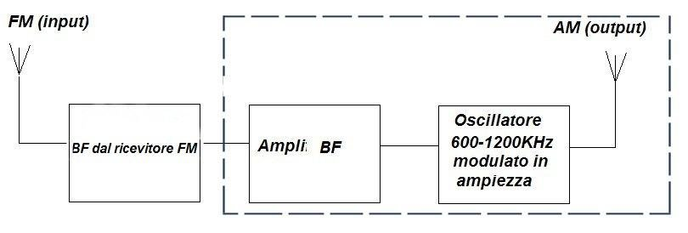

Descrizione del circuito

1° Stadio
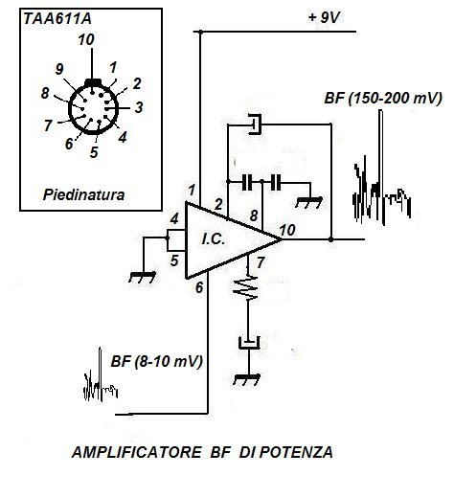
Il segnale BF prelevato dal ricevitore FM sebbene risulti già sufficientemente amplificato per pilotare un piccolo altoparlante, deve necessariamente essere portato ad ampiezza maggiore poiché dovrà costituire un efficiente “modulatore” dello stadio trasmettitore non ancora descritto.
Il segnale d’ingresso dunque viene inviato al piedino 6 del C.I. TAA611A che provvede ad amplificarlo fino a raggiungere in uscita (piedino 10) una ampiezza di 300 mV circa. Questo valore di ampiezza raggiunto dal segnale è compatibile con le caratteristiche di ingresso dello stadio successivo ovvero del mini trasmettitore per la gamma delle Onde Medie.
Di seguito è mostrato anche il circuito elettrico di cui si compone il TAA611A ,questo vecchio componente , oggi obsoleto,è un piccolo finale BF che venne largamente impiegato negli anni ’70-80 nelle radio e piccoli registratori a transistors, la sua potenza media è di 2W RMS.

2° Stadio

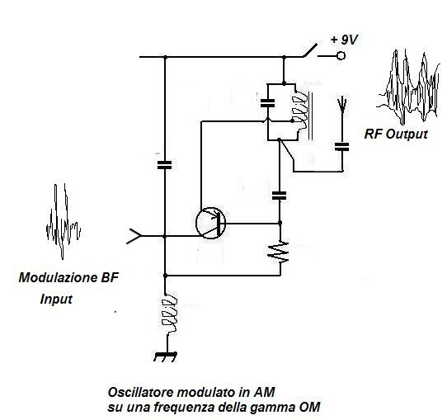

L’oscillatore che ho scelto di usare per il progetto è di tipo Hartley, cioè di tipo LC, si può notare che l’accoppiamento induttivo per la retroazione del segnale è affidato alla bobina con presa intermedia che si comporta da autotrasformatore.

La frequenza di centro banda è data dalla formula :
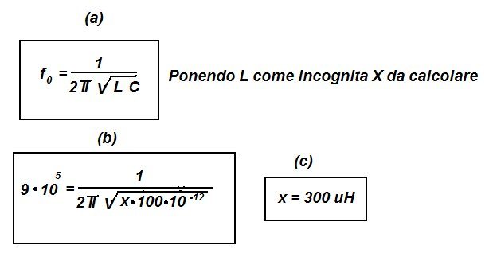
Ho voluto stabilire a tavolino che la frequenza di lavoro indicativa doveva essere di 900KHz e la capacità in parallelo alla bobina di 120pF, con questi due dati, in base alla formula, ho ricavato il valore della induttanza che doveva avere la bobina , ovvero 300 uH.
E’ implicito, per chi volesse riprodurlo, che i parametri da me scelti possono essere variati a piacimento per ottenere una diversa frequenza in uscita.
La costruzione della bobina è molto semplice, per realizzarla ho avvolto 60 spire di filo di rame smaltato del diametro di 0,25 mm sopra una bacchetta di ferrite dalle dimensioni 50 x 13 x 5 mm, la presa intermedia è stata prelevata alla ventesima spira lato freddo.
I dati costruttivi sono stati ricavati da tabelle valori disponibili su vari siti internet, tuttavia è anche possibile seguire la via più tradizionale ricavandoli dall’applicazione della formula :
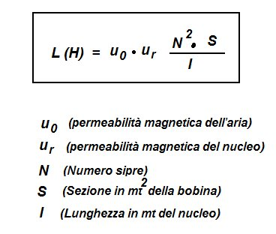

Va detto che la bobina realizzata su nucleo in ferrite a bassa saturazione è ottima come elemento di ricezione piuttosto che in trasmissione, infatti in presenza di un segnale RF amplificato la ferrite si comporta come elemento “assorbitore” di energia .
In questo progetto non era necessario disporre di una portata elevata, pertanto ho ritenuto sufficiente la modesta energia irradiata dal sistema.
L’antenna trasmittente è costituita da uno spezzone di filo da circa 100 cm.
